PSICOLOGIA ALÉM DA CLÍNICA: A SAÚDE MENTAL NO
SISTEMA PRISIONAL DE RIO VERDE – GOIÁS

Ao que se refere a psicologia no sistema prisional, a função principal do trabalho do psicólogo, é nortear a compreensão da pena ou medida alternativa para além da perspectiva da punição, fazendo com que o indivíduo perceba que possui uma história pessoal, valores a serem preservados ou questionados e expectativas com relação ao benefício e ao futuro. Sua implicação produz efeitos no decorrer do cumprimento de sua medida possibilitando redução de eventuais intercorrências.
Diferente da clínica tradicional, a sessão se dá de forma breve a fim de coletar a demanda do sujeito e traçar um plano de tratamento para acolher e oferecer suporte diante o atual contexto vivenciado. A solicitação do atendimento psicológico acontece de forma ativa, sendo o próprio reeducando o solicitante, através de bilhete fornecido pela unidade (ANEXO A). Durante os atendimentos percebe-se uma maior queixa ao que diz respeito a dificuldade de dormir e a ansiedade devido a privação de liberdade, portanto, quando necessário, para além da psicoterapia breve, faz-se um encaminhamento para unidade especializada em saúde mental para consulta com psiquiatra. Além disso, ocorrem também visitas infantis em espaço lúdico às sextas feiras, onde é possibilitado ao reeducando, um momento com os filhos. (ANEXO B)

Samila Rita Coelho Dias
CRP 09/16930
Psicóloga

ANEXO A
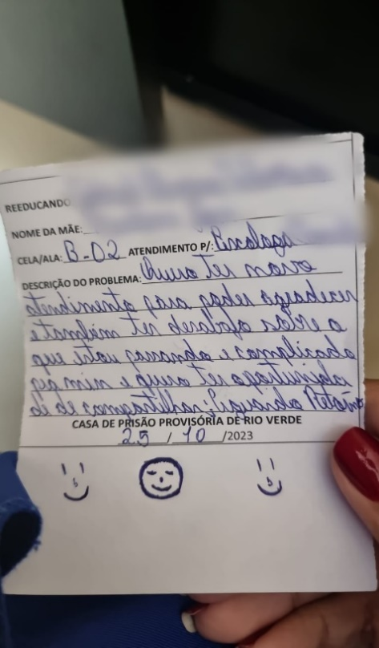
Bilhete solicitando atendimento psicológico

ANEXO B
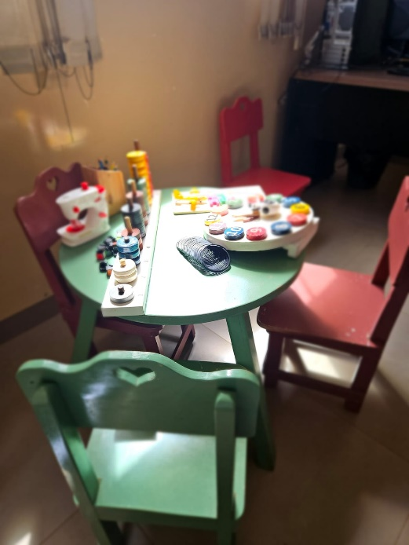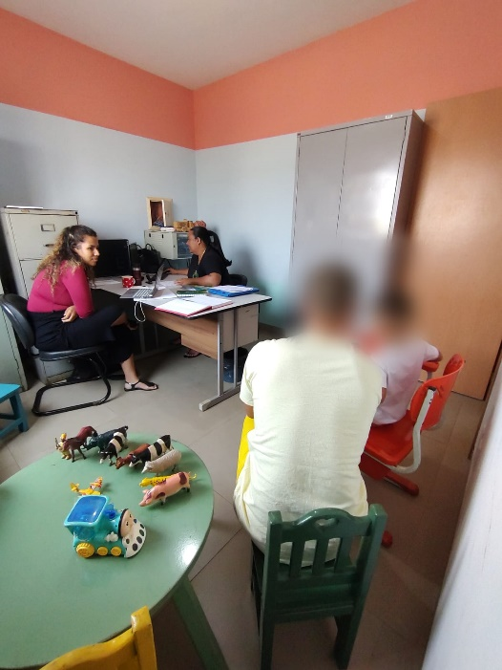
Espaço Lúdico

